Relatório de Prazo Máximo
Sistema | SIGAA
Módulo | Stricto Sensu
Usuários | Coordenador da Pró-Reitoria de Pós-Graduação
Perfil | PPG
Última Atualização | Janeiro de 2020
Esta operação permite que o funcionário da Pró-Reitoria de Pós-Graduação obtenha uma lista dos discentes de pós-graduação e seus prazos máximos para conclusão.
Para gerar o relatório, acesse o SIGAA -> Módulos -> Stricto Sensu -> Relatórios e Consultas -> Alunos -> Relatório de Prazo Máximo.
A tela será carregada com o quadro abaixo:
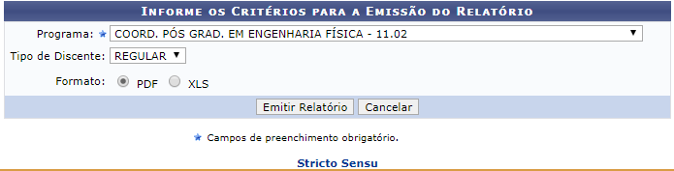
Clique em para retornar ao menu inicial do módulo.
Caso desista da operação, clique em Cancelar. Uma janela será apresentada pelo sistema para confirmação. Essa operação é válida em todas as telas que apresentem essa função.
Nesta tela, o usuário poderá informar um Programa e um Tipo de Discente, podendo ser TODOS, REGULAR ou ESPECIAL. O usuário informará também o formato no qual o relatório será gerado, sendo PDF ou XLS.
Para prosseguir, clique em Emitir relatório. O relatório será exibido no formato pdf:
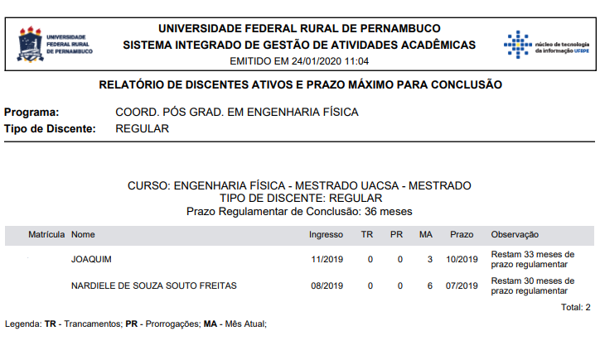
Bom Trabalho!

Manuais Relacionados
- Relatório Quantitativo de Alunos Concluintes
- Relatório Quantitativo de Alunos Ativos/Matriculados
- Relatório Quantitativo de Alunos Ativos
- Relatório do Quantitativo Geral de Alunos Matriculados por Mês
<< Voltar - Manuais do SIGAA

